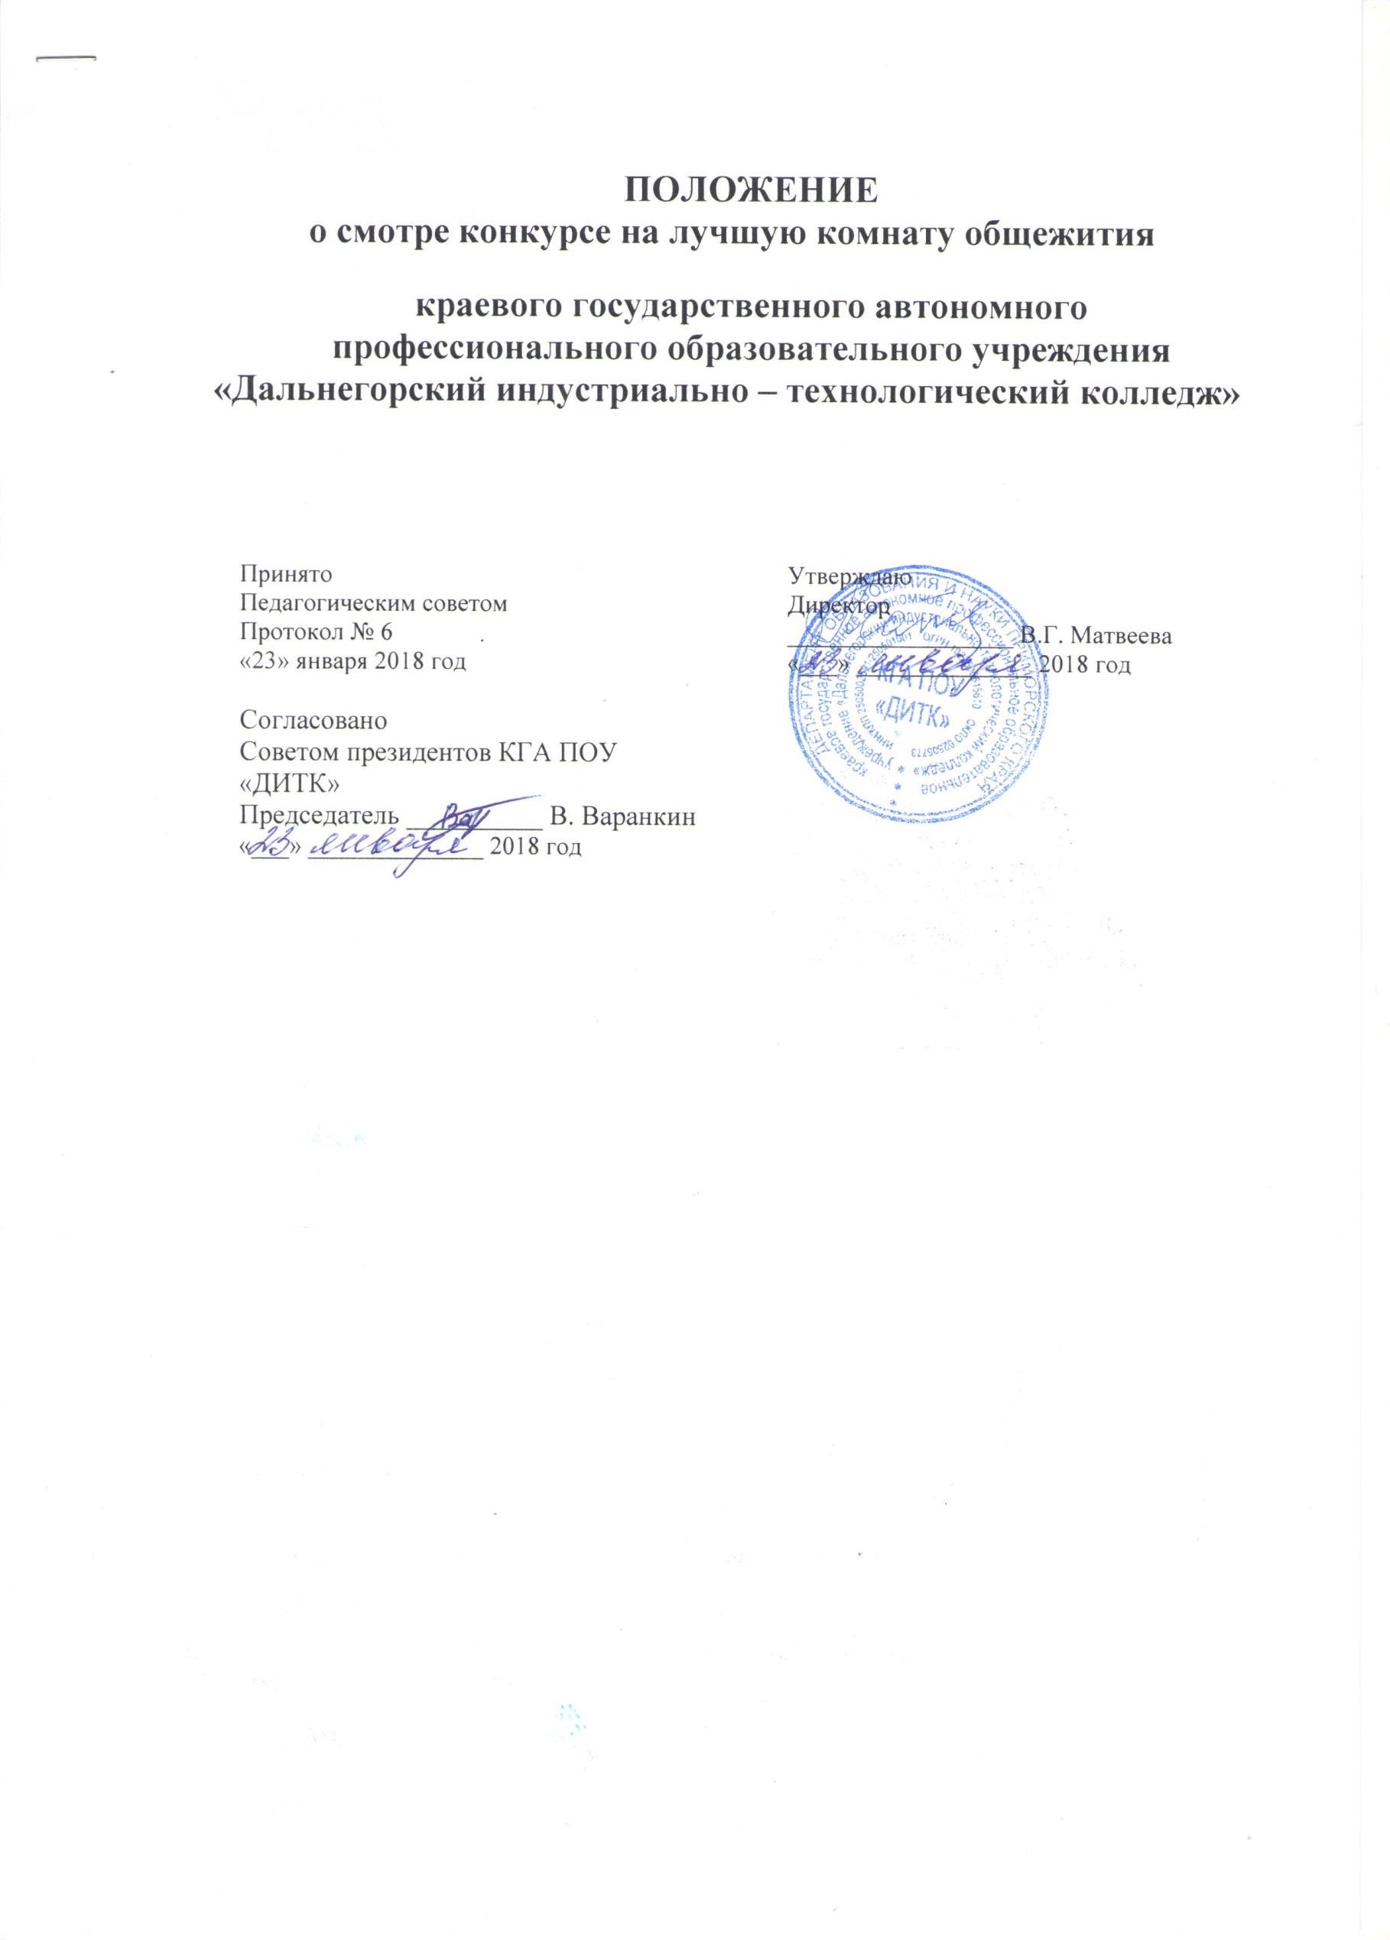

1. Цели и задачи:
1.1.улучшение материальных жилищно-бытовых условий проживания студентов;
1.2.совершенствование деятельности совета общежития, старост комнат;
1.3.улучшение работы по соблюдению порядка и чистоты в общежитии;
1.4.вовлечение студентов в движение за культуру быта, чистоту, порядок, бережное отношение к имуществу.
2. Участники:
Участвуют жильцы всех комнат.
3. Руководство конкурсом.
Ежедневно старосты секций проверяют чистоту, порядок и осуществляют контроль за ходом конкурса. Организация конкурса осуществляется санитарным сектором совета общежития.
4. Условия конкурса:
4.1.При подведении итого конкурса учитывается:
4.1.1. чистота, порядок в комнате;
4.1.2.создание уюта;
4.1.3.озеленение комнат;
4.1.4.оформление комнат;
4.1.5.участие жильцов в общественно-полезном труде;
4.1.6.участие в кружках и секциях;
4.1.7.участие в мероприятиях;
4.1.8.сохранность мебели, имущества;
4.1.9.соблюдение ЗОЖ;
4.1.10.участие в самоуправлении;
4.1.11.соблюдение правил техники безопасности, пожарной безопасности;
4.1.12.соблюдение правил внутреннего распорядка;
4.1.13.уровень воспитанности жильцов комнат.
5. Определение победителей:
5.1.ежемесячно комиссия из числа членов совета общежития проводит промежуточные итоги конкурса;
5.2.итоги смотра-конкурса на лучшую комнату проводятся 2 раза в год: в декабре и мае;
5.3.победителями смотра-конкурса считаются жильцы тех комнат, которые набрали больше всего баллов по всем показателям;
5.4.жильцы, имеющие замечания за нарушение правил внутреннего распорядка, в том числе за употребление алкоголя, курение автоматически исключаются из смотра-конкурса;
5.5.определяются лучшие комнаты по каждому этажу отдельно и из 3 лучших определяются соответственно 1,2 и 3 место.
6. Награждение победителей
За 1, 2, 3 места проживающие награждаются грамотами и ценными подарками
Примечание:
1) совет общежития отвечает за организацию смотра-конкурса;
2) общее руководство смотром возлагается на воспитателей общежития.
3) промежуточные итоги проводятся советом общежития ежемесячно и отражаются на стенде «Идет конкурс».

